Załącznik nr 2
projekt

UMOWA

zawarta pomiędzy:

Regionalną Dyrekcją Ochrony Środowiska w Gorzowie Wielkopolskim, ul. Jagiellończyka 13, 66-400 Gorzów Wlkp.
NIP 599-307-14-84, REGON 0802967000,
reprezentowaną przez:
Andrzeja Korzeniowskiego – p. o. Regionalnego Dyrektora Ochrony Środowiska
w Gorzowie Wielkopolskim,
zwanym dalej „Zamawiającym”
a
……………………………………………………………..
NIP ……………….., REGON ………………………
reprezentowaną przez:
………………………………………………………….
zwaną dalej „Wykonawcą”,
wspólnie zwanymi dalej „Stronami”,
o następującej treści:

§ 1
- Przedmiotem umowy jest usługa wykonania działania ochronnego w rezerwacie przyrody „Rybojady”, w ramach zadania „Ochrona różnorodności biologicznej na terenie rezerwatów przyrody województwa lubuskiego”, dofinansowanego przez Wojewódzki Fundusz Ochrony Środowiska i Gospodarki Wodnej w Zielonej Górze.

- Zakres usługi obejmuje usunięcie nalotów roślinności drzewiastej i trzciny
z powierzchni 2 ha (Nadleśnictwo Trzciel, Leśnictwo Bolków, oddz. 21d) – Ryc. 1 i 2, wraz z zapewnieniem wywozu pozyskanej biomasy poza obszar rezerwatu.
Preferowany sposób usunięcia: wyrywanie lub wycinka nożem ogrodniczym
tzw. sierpakiem albo małym sierpem (praca ręczna). W przypadku większych nalotów przy użyciu kosy spalinowej, nie naruszając kępkowej budowy torfowiska.

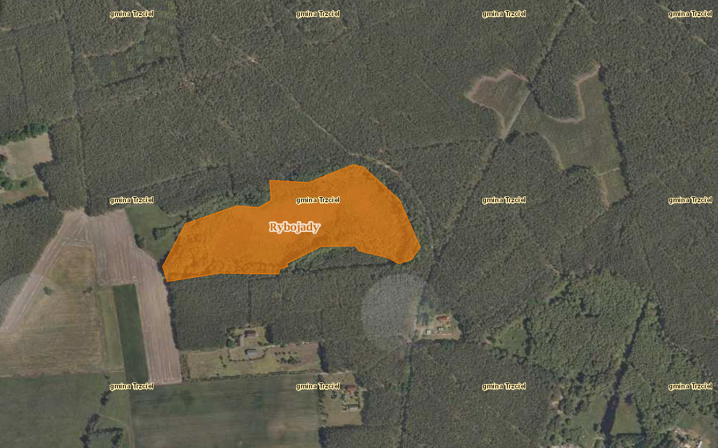
Ryc. 1. Mapa lokalizacji rezerwatu przyrody „Rybojady”
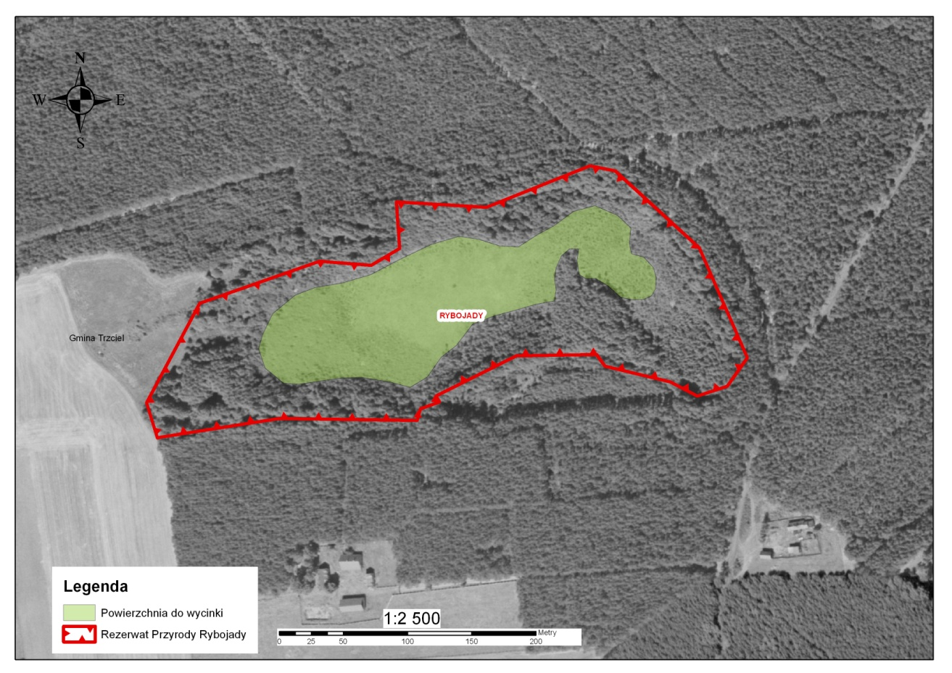
Ryc. 2. Powierzchnia wycinki nalotów drzew, krzewów i trzciny w rezerwacie przyrody „Rybojady”.

3. Wyciętą biomasę nalotów drzew i krzewów należy składać w oddz. 414 b Leśnictwa Bolków (Ryc. 3.). Wysokość złożonej w wały lub stosy biomasy nie powinna przekraczać
1 metra.

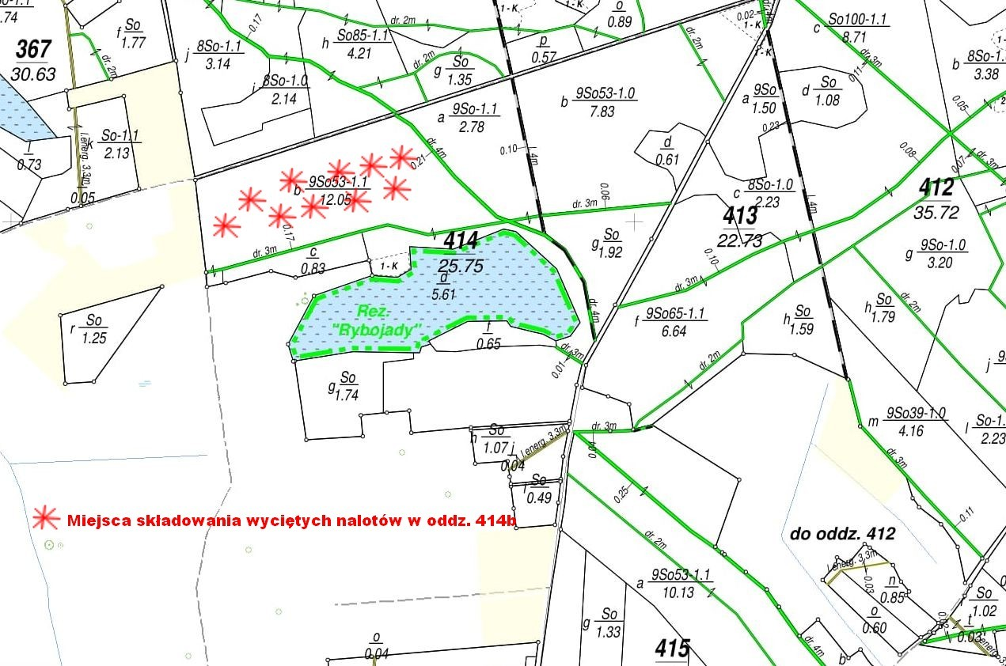
Ryc. 3. Mapa lokalizacji miejsc składania w wały lub stosy wyciętych w rezerwacie przyrody „Rybojady” nalotów drzew, krzewów i trzciny - oddz. 414 b Leśnictwa Bolków.

4. Działanie ochronne wynika z planu ochrony ustanowionego zarządzeniem Regionalnego Dyrektora Ochrony Środowiska w Gorzowie Wielkopolskim z dnia 19 sierpnia 2016 r.
w sprawie ustanowienia planu ochrony dla rezerwatu przyrody „Rybojady”.

§ 2

W trakcie prac należy ograniczyć do minimum ingerencję w pozostałe elementy przyrodnicze rezerwatu przyrody.
§ 3
Wykonawca przed przystąpieniem do realizacji usługi skontaktuje się z przedstawicielem Regionalnej Dyrekcji Ochrony Środowiska w Gorzowie Wielkopolskim, z Nadleśnictwem Trzciel (drogą mailową) oraz z przedstawicielem Nadleśnictwa Trzciel: Leśniczym Leśnictwa Bolków – Rafałem Szpigun, tel. 95 7428 622 lub 602 581 672, w celu ustalenia warunków przebywania podczas wykonywania prac wyszczególnionych w § 1.
§ 4
Wykonawca zobowiązuje się wykonać usługę będącą przedmiotem umowy w terminie
od 01.09.2023 r. do 22.09.2023 r.
§ 5
- Za wykonanie przedmiotu umowy Strony ustalają łączne wynagrodzenie w wysokości ………….. zł brutto (słownie: ………………………. złotych 00/100).
- Wynagrodzenie określone w ust. 1 obejmuje wszystkie koszty Wykonawcy ponoszone
w związku z wykonaniem umowy, w tym ryzyko Wykonawcy z tytułu oszacowania wszelkich kosztów związanych z realizacją przedmiotu umowy, a także oddziaływania innych czynników mających lub mogących mieć wpływ na koszty. Niedoszacowanie, pominięcie oraz brak rozpoznania zakresu przedmiotu umowy nie może być podstawą do żądania zmiany wynagrodzenia określonego w ust. 1.
- Płatność wynagrodzenia określonego w ust. 1 nastąpi przelewem na konto Wykonawcy wskazane na fakturze, w terminie 21 dni od dnia otrzymania przez Zamawiającego prawidłowo wystawionej i doręczonej faktury, zgodnie z postanowieniem ust. 4.
W przypadku zapłaty wynagrodzenia Mechanizmem Podzielonej Płatności Wykonawca taki zapis umieści na fakturze VAT.
- Podstawą do wystawienia faktury będzie protokół odbioru prac, którego oryginał Wykonawca dołączy do faktury. Fakturę należy przesłać lub dostarczyć osobiście na adres: Regionalna Dyrekcja Ochrony Środowiska w Gorzowie Wlkp., ul. Jagiellończyka 13; 66-400 Gorzów Wlkp.
- Protokół zdawczo-odbiorczy wymaga zatwierdzenia przez Regionalnego Konserwatora Przyrody.
§ 6
- Za datę odbioru uważa się datę podpisania przez strony protokołu odbioru prac stwierdzającego wykonanie przedmiotu umowy zgodnie z umową.
- W razie stwierdzenia w trakcie odbioru prac nieprawidłowości bądź wad, Wykonawca zobowiązany jest je wszystkie usunąć w terminie wskazanym przez Zamawiającego.
- Zamawiający odmówi odbioru prac, jeżeli nie został wykonany cały przedmiot Umowy lub przedmiot umowy zawiera wady.
- W przypadku niestawiennictwa Wykonawcy na ustalony termin odbioru końcowego, może on zostać wykonany jednostronnie przez Zamawiającego.
- Osobami upoważnionymi ze strony Zamawiającego do podpisania protokołu odbioru prac i kontaktów są:
  - Marta Cis – tel. 887-101-287 - Specjalista do spraw planowania i realizacji ochrony rezerwatów przyrody i obszarów Natura 2000; e-mail:marta.cis@gorzowwlkp.rdos.gov.pl
  - Marta Janikowska – tel. 887-101-285 - Naczelnik Wydziału Ochrony Przyrody
i Obszarów Natura 2000, e-mail: marta.janikowska@gorzowwlkp.rdos.gov.pl
- Osobą upoważnioną ze strony Wykonawcy do podpisania protokołu odbioru prac i kontaktów jest:
……………………………..
§ 7
1. Wykonawca zobowiązany jest do zapłaty Zamawiającemu kary umownej w następujących przypadkach:
1) za opóźnienie w wykonaniu przedmiotu umowy – 0,5% wynagrodzenia brutto, określonego w § 5 ust. 1 za każdy dzień opóźnienia licząc od upływu terminu, o którym mowa w § 4;
2) za opóźnienie w usunięciu wad – 0,5% wynagrodzenia brutto, określonego w § 5 ust. 1 za każdy dzień opóźnienia licząc od upływu wyznaczonego terminu;
3) za odstąpienie od umowy przez którąkolwiek ze stron z przyczyn zawinionych przez Wykonawcę – w wysokości 15% wynagrodzenia brutto, określonego w § 5 ust. 1
2. Kary, o których mowa w ust. 1 będą pomniejszały Wynagrodzenie, o którym mowa w § 5 ust. 1 niniejszej umowy.
3. Zapłata kary umownej nie wyłącza możliwości dochodzenia odszkodowania przez Zamawiającego przewyższającego wysokość zastrzeżonej kary do pełnej wysokości poniesionej przez Zamawiającego szkody na zasadach ogólnych.

§ 8
1. Zamawiający, może odstąpić od umowy:
1) gdy Wykonawca spóźnia się z rozpoczęciem lub wykonaniem przedmiotu umowy tak dalece, że nie jest prawdopodobne, żeby zdołał je ukończyć w terminie określonym w § 4 ust. 1 umowy;
2) gdy Wykonawca pozostaje w opóźnieniu z oddaniem przedmiotu umowy tak dalece, że utraciło one dla Zamawiającego znaczenie;
3) gdy Wykonawca nie zdoła usunąć wad i uchybień w przedmiocie umowy, w terminie wyznaczonym przez Zamawiającego.
4) innego rażącego naruszenia przez Wykonawcę zapisów niniejszej umowy.
2. Jeżeli z powodu działania siły wyższej wykonanie przedmiotu umowy stanie się niemożliwe Zamawiającemu przysługuje prawo do odstąpienia od umowy.
3. Odstąpienie Zamawiającego od umowy powinno nastąpić w terminie do 14 dni od daty powzięcia wiadomości o okolicznościach, o których mowa w ust. 1 poprzez pisemne oświadczenie złożone Wykonawcy wraz z uzasadnieniem.
§ 9
      - Wszelkie zmiany treści niniejszej umowy wymagają formy pisemnej pod rygorem nieważności.
2. Istotna zmiana postanowień umowy jest dopuszczalna gdy:
1) nastąpi zmiana powszechnie obowiązujących przepisów prawa w zakresie mającym wpływ na realizację, zakres lub termin wykonania przedmiotu umowy;
2) zaistnieją okoliczności uniemożliwiające terminowe wykonanie umowy, tj. wystąpienie siły wyższej, przez co należy rozumieć wydarzenie nieprzewidywalne o charakterze przypadkowym lub naturalnym (żywiołowym), nie do uniknięcia, pozostające poza racjonalną kontrolą stron, następstwom którego strony nie mogły zapobiec, uniemożliwiające którejkolwiek ze stron realizację zobowiązań w ramach niniejszej umowy;
3) wystąpią niekorzystne warunki atmosferyczne, przyrodnicze odbiegające znacząco od typowych, uniemożliwiających prowadzenie prac przez okres co najmniej 14 dni, uniemożliwiające prawidłowe zrealizowanie (jakościowe, terminowe) przedmiotu umowy, pomimo zastosowania wszelkich dostępnych środków technicznych przez Wykonawcę;
4) działania osób trzecich uniemożliwiają wykonanie prac, które to działania nie są konsekwencją winy Wykonawcy;
5) wystąpią okoliczności powodujące niemożność terminowej realizacji przedmiotu umowy z przyczyn leżących po stronie Zamawiającego.
3. Zmiany w zakresie terminu wykonania z powodów określonych w ust. 2 będą dopuszczalne wyłącznie w takim zakresie, w jakim ukończenie przedmiotu umowy jest lub przewiduje się, że będzie, opóźnione na skutek tych działań.
§ 10
W sprawach nieuregulowanych treścią niniejszej umowy zastosowanie mają odpowiednie przepisy Kodeksu cywilnego.
§ 11
Wykonawca nie ma prawa zbyć przysługującej mu względem Zamawiającego wierzytelności bez pisemnej zgody Zamawiającego.
§ 12
Strony zgodnie oświadczają, iż dążyć będą do ugodowego rozwiązania wszystkich sporów mogących wyniknąć z umowy.
§ 13
Spory, których nie można będzie zakończyć na drodze ugodowej, będą poddane pod rozstrzygnięcie sądu powszechnego właściwego dla siedziby Zamawiającego.
§ 14
Umowa została sporządzona w trzech jednobrzmiących egzemplarzach, z których jeden otrzymuje Wykonawca, a dwa Zamawiający.

ZAMAWIAJĄCY WYKONAWCA

